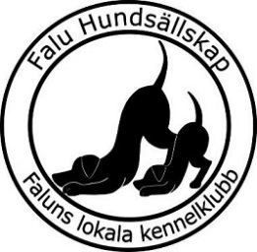

**Kallelse till årsmöte**

Kallelse till Falu Hundsällskap – Faluns lokala kennelklubbs årsmöte

2022-02-27 kl.: 15:00 i Främby Hallar, klubblokalen

* Anmälan krävs till årsmötet.

Svara på vändande mejl eller på [faluhundsallskap@gmail.com](mailto:faluhundsallskap@gmail.com) senast den 20 februari.

OBS! Medtag ID-kort för medlemsregistrering

Förhandlingar enligt stadgarna för svenska kennelklubben – Lokal kennelklubb  
Årsmöteshandlingarna finns tillgängliga hos ordföranden från den 19 februari, maila på [faluhundsallskap@gmail.com](mailto:faluhundsallskap@gmail.com) för att erhålla handlingarna.

Årsmöteshandlingarna kommer mejlas ut till de som anmält sig automatiskt. Dessa handlingar tas med på årsmötet av den anmälde, inga handlingar kommer skrivas ut på plats.

Vi kommer följa folkhälsomyndighetens rekommendationer om 1 meters avstånd mellan varje sittande, där av kommer alla deltagare ha anvisad sittande plats. Vid fler än 50 anmälda kommer vaccinationsbevis krävas för att delta. Om vaccinationsbevis kommer krävas kommer detta mejlas ut den 21 februari till de anmälda. Vaccinationsbevisen kommer skannas med en app. Tag med giltig legitimationshandling.

Har ni några övriga ärenden som ska tas upp utanför punkterna i årsmöteskallelsen så ska dessa vara oss tillhanda senast 2022-02-06. Ärendet mailas till styrelsen på [faluhundsallskap@gmail.com](mailto:faluhundsallskap@gmail.com)

Varmt välkomna önskar styrelsen